Конспект урока математики III класс

Тема: Дроби. Действия с дробями.
Цели:
1. Проверить знания детей по теме «Правильные дроби». Познакомить детей с неправильными дробями. Научить определять правильные и неправильные дроби.
2. Закрепить умения складывать и вычитать дроби.
3. Совершенствовать вычислительные навыки.
4. Развивать логическое мышление.
Ход урока
1. Устная разминка.
- Дать характеристику числа 6 (6 февраля).
- Какую часть составляет число 6 от всего месяца? (1/28)
- Какую часть составляют 6 прожитых дней февраля от всего месяца? (6/28)
- С какими числами мы работаем на уроках? (Дробями.)
- Что такое дробь?
- Рассказать все о знаменателе.
- Рассказать все о числителе.
- Для чего нужны дроби в математике?
- Какие операции мы умеем производить с дробями? (Сравнение, сложение, вычитание.)
2. Повторение изученного.
а) Записать дроби в порядке:
возрастания 1/7(л), 1/5(а), 1/3(ю), 1/12(ж), 1/10(с)
убывания 1/9(с), 1/16(х), 1/4(с), 1/8(п), 1/2(у), 1/25(о), 1/30(в)
- Каким правилом вы будете руководствоваться?
- Какие слова расшифровали? (Желаю успехов.)
б) Сравнение дробей.
Как сравнить дроби с одинаковыми знаменателями? С одинаковыми числителями?
2/5 и 3/5, 6/9 и 4/9, 18/25 и 24/25, 3/7 и 3/9, 11/13 и 11/23,
11/15 и 10/17 (Пока не умеем сравнивать.)
в) Какое задание можно выполнить по этой схеме?
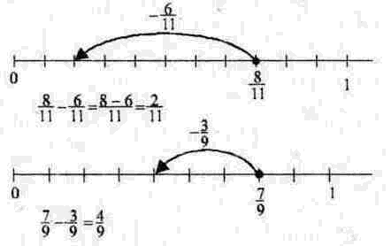
(Составить пример на вычитание дробей.)
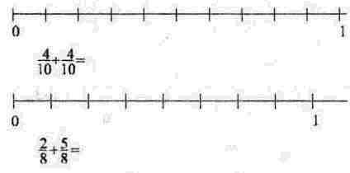
г) Найти сумму и проиллюстрировать решение на чертеже:
д) На доске два плаката, на которых записаны в кружках числа.
- Как записываем дроби? (Двумя натуральными числами, разделенными чертой.)
- Какое задание можно выполнить? (Составить всевозможные равенства с дробями.) Работа по вариантам.
- Объяснить, как получили каждое равенство:
3/10+6/10=9/10 - перестановка слагаемых
6/10+3/10=9/10

9/10-3/10=6/10 - из суммы вычесть одно из слагаемых, получим, второе слагаемое.
9/10-6/10=3/10
с) Нахождение части от числа и числа от части. Дети рассказывают правила о нахождении неизвестного слагаемого, уменьшаемого, вычитаемого.

Блиц-турнир
В классе 34 ученика, 6/17 уехали на экскурсию. Сколько учеников уехало на экскурсию?
2/12 учеников класса составляет 5 учеников. Сколько всего учеников в классе?
У мальчика было 70 рублей. 3/7 денег он истратил. Сколько денег он истратил?
Мальчик истратил 2/6 денег, что составляет 12 рублей всех денег, которые он имел. Сколько денег было у мальчика?
Проверка на доске с помощью карточек.
Показать решения, где находили часть от числа. Показать решения, где находили число по его части.

Объявление темы урока. Продолжение исследования дробей.
3. Введение в проблему. Новое исследование дробей.
а) У детей по два круга на парте.
- Как разделить круг на четыре равные части? (Сгибанием.)
- Сколько четвертых долей содержит один круг? Два круга?
На доске запись:
Закрасить 5 частей круга и записать дробью.
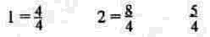
- Что необычного в записи этих дробей?
- Можно ли черту дроби понимать как знак деления?
6) У учителя круги, разделенные на шесть частей.
- Запишите с помощью дробей число шестых долей круга.
- Запись в тетрадях и на доске одним из учеников:
4/6, 6/6, 8/6, 12/6, 1/6, 17/6, 7/6, 5/6, 13/6
- На какие группы можно разбить эти дроби?
>1 =1 <1
(Ученики дают характеристику каждой группе.)

в) Работа в четверках. На партах конфеты.
- Разделите конфеты поровну в своей четверке и результат деления запишите дробью:
1/4, 2/4, 5/4, 4/4, 8/4, 7/4
- Выйти к доске тем, у кого дроби получились меньше единицы, затем выйти тем, у кого дроби получились больше единицы, и, наконец, выйти тем, у кого дробь равна единице.
- Все эти дроби надо разбить на две группы. Какую группу вы бы присоединили к одной из двух других? Почему?
(Ученики дают характеристику каждой группе и объяснение.)
- Как вы назвали бы дроби той и другой группы?
(Дети пробуют сделать вывод о правильных и неправильных дробях.)
4. Закрепление:
Задание по рядам. Придумать дроби меньше единицы, больше единицы, равные единице.
5. Решение задачи по схеме, записанной на доске.
Саша прочитал 4/7 книги, что составило 200 страниц от всей книги. Сколько страниц ему осталось прочитать?
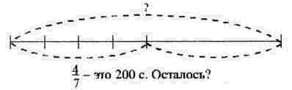
7. Итог урока.
- Какое исследование дробей мы провели сегодня?
- Что нового мы узнали о дробях?
- Всем вам спасибо за работу на уроке. Вы работали очень хорошо.

